
ХОРЕЗМСКОЙ ОБЛАСТИ, ГОРОД УРГЕНЧ ООО«ITADVANCE»
XORAZM VILOYATI URGANCH
SHAHAR «IT ADVANCE»MCHJ
=============================================================
Urganch shahar Hamid Olimjon ko‘chasi 101 uy, inn:311 069 667 mfo: 00433 oked: 85590
x/r: 20208000207000852001 bank:«Mikrokreditbank» bosh ofisi. tel: +998 95 217 09 09
20__ yil« __»________№____

T I J O R A T T A K L I F I

O‘zbekiston Respublikasi Vazirlar Mahkamasi huzuridagi Qurilishva uy-joy communal xo‘jaligi sohasida nazorat qilish inspeksiyasining“Qurilish obyektlarini online kuzatish markazi”ga IAnazorat.uz platformasiga integratsi yaqilish uchun tayyorlandi. Quyida kerakli qurilmalar ro’yhati:

№ | Qurilmalar nomi | dona | jami
1 | Kamerahikvision  DS-2CD1043G2-l | 4 | 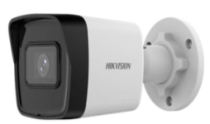
2 | NVR Hikvision  DS-7104NI-Q1 | 1 | 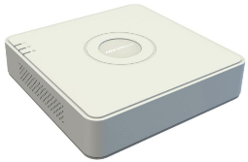
3 | PoeSwitch  DS-3E0106MP-E/M | 1 | 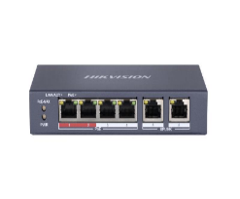
4 | Xotiraqurilmasi  WD10PURX-78 | 1 | 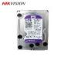
5 | MiktoTik  RB750GR3 router | 1 | 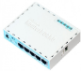
 | 4G  ROUTER | 1 | 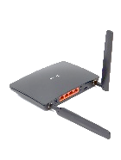
8 | Integratsiya qilish xizmati | 1 | 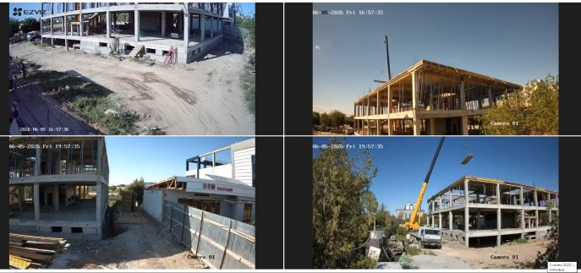

“Qurilish obyektlarini online kuzatish markazi”ga IA nazorat.uz platformasiga integratsiya qilish uchun tayyorlandi.Quyida kerakli qurilmalar ro’yhati: Narxlar so’mda ko’rsatilgan.

№ | Qurilmalar nomi | Rasm | dona | narxi | jami | Mavjud  Mavjudmas
1 | Kamera hikvision  DS-2CD1043G2-l | 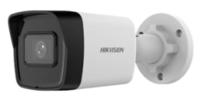 | 4 | 483 200 | 1 932 800
2 | NVR Hikvision  DS-7104NI-Q1 |  | 1 | 483 200 | 483 200
3 | PoeSwitch  DS-3E0106MP-E/M |  | 1 | 217 440 | 217 440
4 | Xotiraqurilmasi  WD10PURX-78 |  | 1 | 724 800 | 724 800
5 | MiktoTik  RB750GR3 router |  | 1 | 1 328 800 | 1 328 800
6 | 4G  ROUTER |  | 1 | 400 000 | 400 000
7 | FTP Kabel | 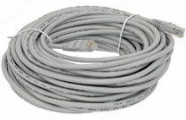 | 1 | 4 000 | 4 000
8 | Kamera o’rnatish xizmati |  | 4 | 250 000 | 1 000 000
9 | Integratsiya qilish xizmati | 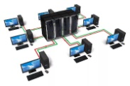 | 1 | 400 000 | 400 000

№ | Korxona haqida ma'lumot
1 | Korxona nomi
2 | STIR (INN)
3 | Manzili
4 | Internet hisob ma'lumotlari
5 | Kamera login/parollari
6 | Integratsiya qilgan / qilinmagan
7 | Ariza raqami va ID raqami

Rahbari: Bekchanov.F

